イグナイター・テスター
アプリケーション
解説書



3月25日 Version1.00
4月24日 Version1.04

目次
アプリケーションについて 3
アプリケーションの起動 3
アプリケーションの終了 3
バージョンアップの方法 4
プリファレンスの消去 4
アプリケーションの基本操作 5
コントローラーとの接続 6
菊水電源との通信設定 7
新規プロジェクトの開始 8
プロジェクト・ロード 8
プロジェクト編集 9
プロジェクトの保存 10
単体試験編集 10
静的検査（容量、抵抗 測定） 12
静的検査（電圧、電流 測定） 14
動的検査（特性 検査） 15
熱抵抗測定 17
差分検査 18
高動的検査 19
検査開始 20
波形編集操作 21
検査レポート表示 23
GUI フレームワークの機能 24
ＷＤＭのチャネルゲイン表 25
ＷＤＭのサンプルレートとサンプリング時間 26

（１）アプリケーションについて
このアプリケーションは、MSYS2、Mingw64によって開発されているWindowsアプリケーションで、Windows7、Windows10の６４ビット環境で動作するように作られています。
Windows系の一般的なアプリケーションと異なり、コンピューターにインストールを行う操作が必要無いように作られています。
起動に必要なのは、「ignitor_app.exe」（本体）と、関連するDLLです。
※DLLは複数あり、アプリケーションと共に提供されます、必ず、アプリケーションと同じフォルダーに置いておく必要があります。
※アプリケーションをバージョンアップする際には、本体を差し替える事で行えます。
※レジストリを使っていない為、アンインストールの必要がありません。
※通常、ドライブの直下にあるフォルダー等で、システムの書き込み保護が無い場所で動作させる事が出来ます。（ディスクトップに直接置いて動作させないで下さい）

（２）アプリケーションの起動
・テスターの電源、菊水電源をONにします。
・５～７秒程度待ってから、イグナイターアイコンをダブりクリックして、アプリケーションを起動します。
※ディスクトップ上に、リンクアイコンがあります。
※テスター電源をONにしてから、コントローラーのネットワーク機能が有効になるまで、５～７秒程度かかる為、必ず、アプリケーションの起動には遅延が必要です。

（３）アプリケーションの終了
・イグナイターウィンドウのクローズボタン（右上の×ボタン）を押します。
・テスターの電源、菊水の電源をOFFにします。
※アプリケーションを終了すると、全モジュールのリレーをオフラインにするようになっています、緊急時、アプリケーションを閉じる事で、テスターのリレーをオフラインにする事ができます。
（４）バージョンアップの方法
・新しいアプリケーションをインストールする際には、アプリケーションが起動していない事を確認して、「ignitor_app.exe」を上書き保存して下さい。
※通常、DLLファイルの更新は必要ありません。
・実行ファイルの場所は、リンクファイルの「プロパティ」で確認する事が出来ます。
・実行ファイルは、通常、以下のパスにあります。
※「C:\graviton\app\ignitor_app.exe」

（５）プリファレンスの消去
・アプリケーションには、アプリケーションの状態を記録するファイル（プリファレンスファイル、拡張子が「.pre」）が保存されています（一般的にはレジストレーションファイル）。
※別のコンピュータでアプリケーションを動作させる場合は、このファイルを消去（設定などが初期状態になる）する必要があります。
※アプリケーションを初期状態に戻したい場合も、「ignitor_app.pre」を削除する事で行えます。
※プリファレンス・ファイルが無い場合は、初期設定で、自動で作成されます。
・初期設定状態では、コントローラーとの接続は、OFFとなっていますので、新規にアプリケーションを始める場合、コントローラーとの接続を「有効」にする必要があります。

（６）アプリケーションの基本操作
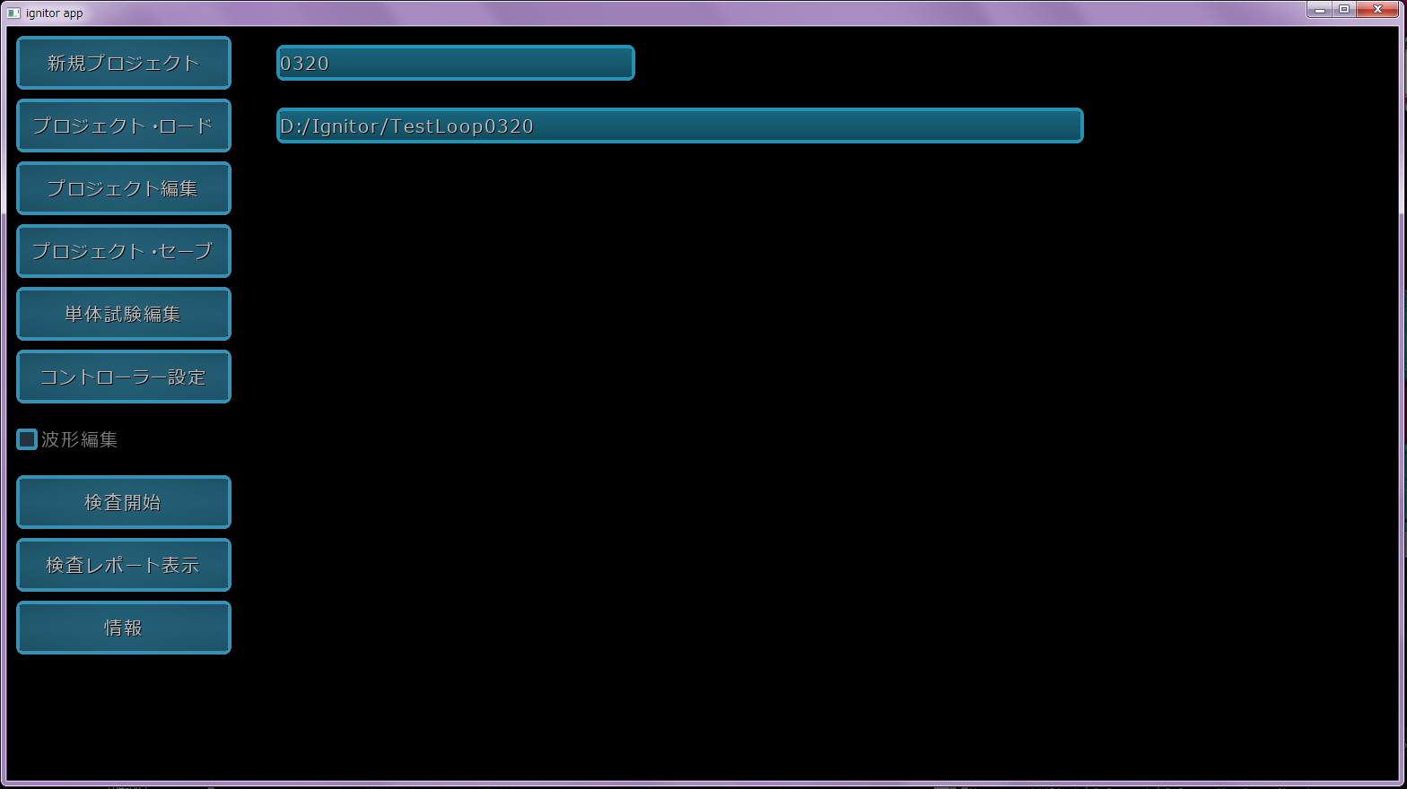
・左横に基本操作に必要なボタンが配置されています。
プロジェクト名
プロジェクト・パス
波形編集チェックボックス
アプリケーション終了
・アプリケーションを終了する場合は、右上のクローズボタン（×）を押して下さい。
・アプリケーションを終了すると、計測の途中でも全てのリレーがオフラインになります。
・「新規プロジェクト」は、「（９）新規プロジェクトの開始」を参照下さい。
・「プロジェクト・ロード」は「（１０）プロジェクトの読み込み」を参照下さい。
・「プロジェクト編集」は「（１１）プロジェクトの編集」を参照下さい。
・「プロジェクト・セーブ」は「（１２）プロジェクトの保存」を参照下さい。
・「単体試験編集」は「（１３）単体試験編集」を参照下さい。
・「コントローラー設定」は「（７）コントローラーとの接続」を参照下さい。
・「波形編集」は「（２０）波形編集」を参照下さい。
・「検査開始」は「（２１）検査開始」を参照下さい。
・「検査レポート表示」は「（２２）検査レポート表示」を参照下さい。
・「情報」ボタンを押すと、アプリケーションのバージョン情報などが表示されます。

（７）コントローラーとの接続
・初期状態のアプリケーションで最初に行うのは、コントローラーの設定です。
・「コントローラー設定」ボタンを押す事で、設定ダイアログが表示されます。
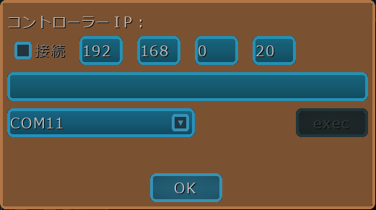
コマンドライン
シリアルポート
菊水電源情報表示領域
・コントローラーIP：には、必ず「１９２ １６８ ０ ２０」を指定して下さい。
・「接続」チェックボックスをチェックする事で、コントローラーと接続して、テスターをアプリケーションから制御する事が出来ます。
※この状態は、記録される為、次回起動では、自動で接続します。
※コントローラーとの接続が有効になると、「ｅｘｅｃ」ボタンが「有効」になります。
・「コマンドライン」、「ｅｘｅｃ」ボタンは通常使用しません、コントローラーとの試験用です。
・「シリアルポート」は、ＤＣ２用主電源「菊水電源」との通信経路を設定します。
※詳しくは、「（８）菊水電源との通信設定」を参照して下さい。
※「菊水電源」との接続が確立されると、「菊水電源情報表示領域」に電源情報などが表示されます。

（８）菊水電源との通信設定
・「シリアルポート」設定で、菊水電源とのシリアル通信ポートを設定します。
※通常、試験機のPCでは「COM1」に接続されています。
・アプリケーションが起動した際、又は、シリアルポートの設定を変更した場合、菊水電源との通信を行い、有効性を検査します。
※菊水電源との通信が確保されれば、菊水電源の情報がコントローラーダイアログの下部に表示されます。
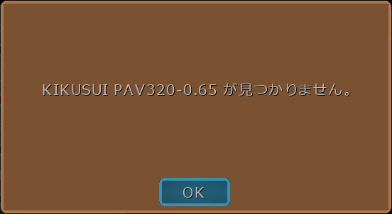
※通信が確保されていない場合、以下のダイアログが表示されます。

・菊水の電源の仕様では、約１．４ｍＡ以下の電流を正しく測定できない為、その仕様をある程度回避する目的で、経路には、「４ｍＡ」の定電流源を入れてあります。
・測定電流には、この定電流源のオフセットが発生する為、測定結果からこの値を差し引いて表示しています。

（９）新規プロジェクトの開始
・新規プロジェクトを始める場合、「新規プロジェクト」ボタンを押す事で、設定ダイアログが表示されます。
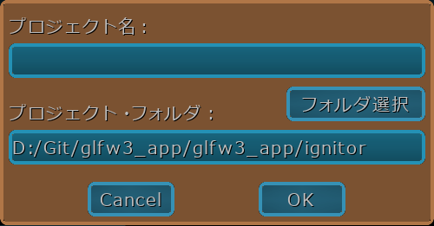
・プロジェクト名を入力します。
・プロジェクト全体のファイルを記録する作業フォルダは「フォルダ選択」で指定します。
※通常、プロジェクトの運営に必要なファイルは、「プロジェクト・フォルダ」以下に作成されます。
※プロジェクトフォルダをコピーする事でプロジェクト全体の複製が行えます。
※プロジェクトをコピーした場合、プロジェクト・フォルダを参照するパスは以前のプロジェクトのままになっています、これを変更するには、「新規プロジェクト」で新規にプロジェクトを作成して、該当するフォルダを設定して、プロジェクトファイルをセーブする必要があります。
・プロジェクトファイルは拡張子が「.ipr」となっています。

（１０）プロジェクトの読み込み
・「プロジェクト・ロード」ボタンを押す事で、プロジェクト全体の設定を読み込む事が出来ます。
※「（６）アプリケーションの基本操作」を参照。
・プロジェクト・ファイル選択ダイアログが表示されるので、プロジェクト・ファイルを選択する事が出来ます。
※拡張子は「.ipr」です。

（１１）プロジェクトの編集
・「プロジェクト編集」ボタンを押す事で、プロジェクトの全体的な設定を行う事が出来ます。
※「（６）アプリケーションの基本操作」を参照。
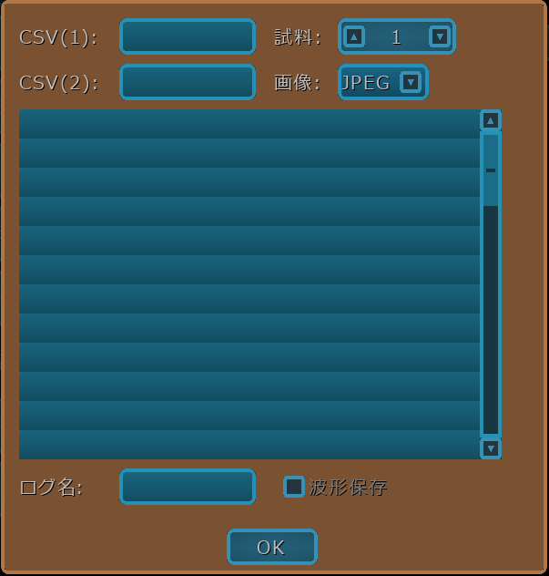
・ＣＳＶ（１） ---> 試験結果１フォーマットのＣＳＶファイル名設定
単体試験
リスト
・ＣＳＶ（２） ---> 試験結果２フォーマットのＣＳＶファイル名設定
※「ＣＳＶ（２）」フォーマットでは、試験結果として波形がセーブされます。
※空欄にする事で、ＣＳＶファイルの生成は行われません。
・「試料」 ---> 検査試料の通し番号。
※検査ターンが終了する度に＋１されます。
※最大１０００まで。
・「画像」 ---> 波形キャプチャー画像の保存形式
※JPEG、PNG、BMP 形式から選択できます。
・中央のリストボックスには、単独試験ファイル名がファイル名でソートされてリスト表示されています。
※検査を開始した場合の検査順となります。
・「ログ名」、「波形保存」は将来の拡張用です。

（１２）プロジェクトの保存
・「プロジェクト・セーブ」ボタンを押す事で、プロジェクト全体の設定を保存する事が出来ます。
※「（６）アプリケーションの基本操作」を参照。
・プロジェクト・ファイル選択ダイアログが表示されるので、プロジェクト・ファイルを指定します。
※拡張子は「.ipr」です。

（１３）単体試験編集
・「単体試験編集」ボタンを押す事で、「試験編集」を行う事が出来ます。
・単体試験では、
- 静的検査（容量、抵抗 測定）
- 静的検査（電圧、電流 測定）
- 動的検査（特性 検査）
- 熱抵抗測定
- 検査差分
- 高動的検査
以上の６つの検査から選択できます。
・各検査の共通部分として、「検査記号」、「検査リトライ回数」、「検査遅延」、「
検査、最低値」、「検査、最大値」があり、各検査の単位に従った数値を入力します。
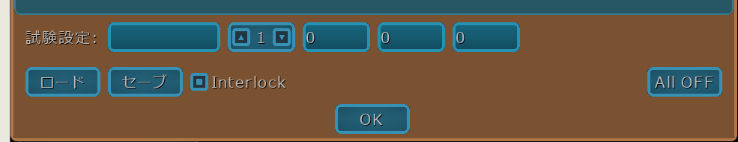
検査記号
検査リトライ回数
検査遅延
検査、最低値
検査、最大値

・各検査設定は、「ロード」、「セーブ」ボタンで、個別に読み出し、保存、が行えます。
・「Interlock」チェックボックスは、各モジュール間でスイッチの排他制御を安全に運用する為の機構です。（通常、常に「有効」にして下さい）
※「無効」にした場合、スイッチの設定によっては、各モジュールがショートして、故障の原因となるので、十分な注意が必要です。
※シートを移動して、検査項目を変更すると、内部的には、各スイッチは自動でオフラインになりますが、GUIの表示は設定した状態が維持されています。
・転送ボタン「＞」を押す事で、各モジュールに状態が転送され、検査が有効になります。
※各検査については、検査項目別に説明があるので、参照して下さい。
・単体試験編集で作成されるファイル名は、ファイル名でソートされ、「検査開始」で行われる全体検査の検査順位としています。
※検査の順番を決定するには、適切な単体検査名を設定する事で、自由に設定する事が出来ます。
・検査の順番を確認するには、「プロジェクト編集」の「単体試験リスト」で確認する事ができます。
※プロジェクトの設定フォルダに保存されている「単体試験ファイル」（拡張子が「.unt」）を別フォルダに移動する事で、全体試験から除外する事が出来ます。
・プロジェクト設定では、単体検査ファイル名を保存していません、あくまでも、プロジェクト・パスによってのみ管理されています。

（１４）静的検査（容量、抵抗 測定）
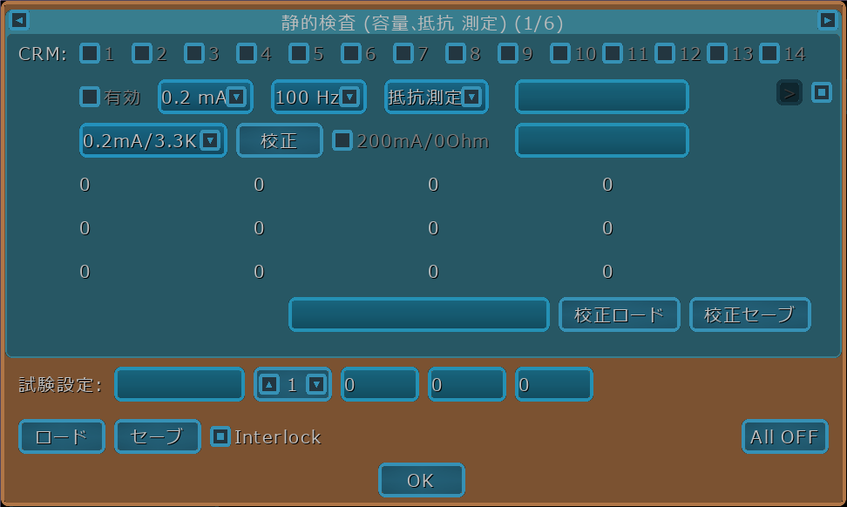
・容量、抵抗、合成容量を測定できます。
公正タイプ
選択
公正ファイル名
浮遊抵抗除去チェック
・計測経路（計測接続端子選択）は、スイッチ１～１４を選択して設定します。
※１～７がそれぞれＴ１～Ｔ７の＋側、８～１４がそれぞれＴ１～Ｔ７の－側に相当します。
・計測容量、計測抵抗により、測定電流、測定周期を切り替えます。
・通常、大きな容量又は抵抗を計測する場合には「小さい電流」、小さい容量又は小さい抵抗を計測する場合には「大きな電流」を選択します。
・計測結果は、「抵抗測定」の場合に「Ω」、「容量、合成容量」の場合に「μＦ」となっています。
・容量、抵抗をより正確に計測する為に「公正」を行う必要があります。
・「公正」には、以下のタイプがあります。
- 0.2mA/3.3K ---> 容量、合成容量の計測（抵抗値が3.3K付近）
- 2mA/330 ---> 容量、合成容量の計測（抵抗値が330付近）
- 20mA/33 ---> 容量、合成容量の計測（抵抗値が33付近）
- 200mA/3.3 ---> 容量、合成容量の計測（抵抗が3.3付近）
- 200mA/0 ---> 回路抵抗成分の除去（抵抗１オーム以下の計測）
・「公正」は、電流、周波数別に用意されており、計測する抵抗値、容量により切り替えます。
・容量、合成容量計測の「公正」手順
- 適切なスイッチを選択して、経路を選択する。
- 周波数を選択
- 選択した経路に、適切な公正抵抗を接続する
- 「公正」ボタンを押す。
- 公正値が、公正テーブルに表示される。
- 周波数（100Hz、1KHz、10KHz）を切り替えて、公正を繰り返す。
- 計測のグループに対する公正値が定まったら、公正結果をセーブする。
・低抵抗計測の「公正」手順
- 適切なスイッチを選択して、経路を選択する。
- 経路をショートする。
- 「200mA/0」を選択する。
- 「公正」ボタンを押す。
- 公正値（内部浮遊抵抗）が公正テーブルに表示される。
- 公正テーブルは、アプリケーション、単体試験ファイルに記録される。
※低抵抗計測の「公正」で得られた「公正値」は、「２００ｍＡ／０Ohm」（浮遊抵抗除去チェック）を有効にする事で働きます。

（１５）静的検査（電圧、電流 測定）
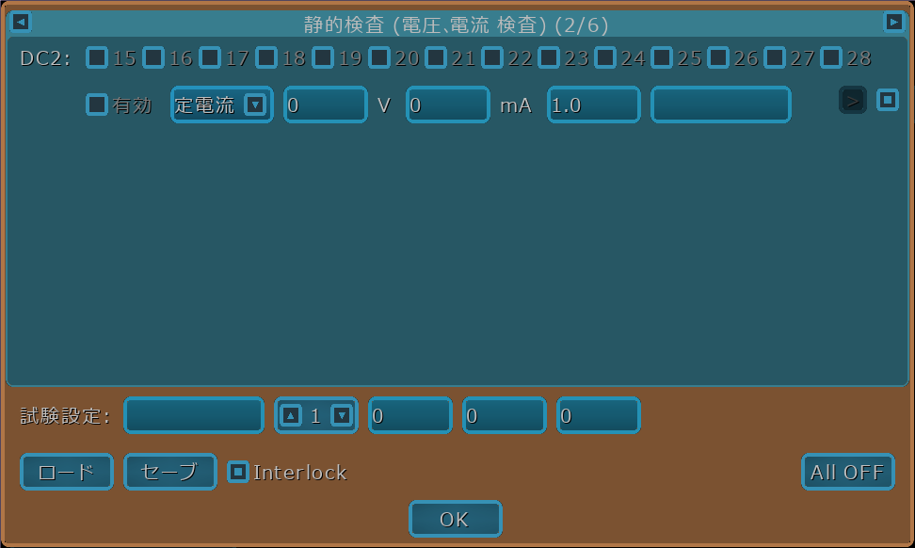
・定電圧、又は、定電流の設定を行います。
測定遅延時間
・計測経路（計測接続端子選択）は、スイッチ１５～２８を選択して設定します。
※１５～２１がそれぞれＴ１～Ｔ７の＋側、２２～２８がそれぞれＴ１～Ｔ７の－側に相当します。
・電源の最大定格は、３００V、１００ｍAです。
・定電圧設定時、最大出力電流を設定する必要があります。
※設定最大電流の設定と、設定経路の特性により、出力電圧上昇率が変化します、より速い応答を期待したい場合、最大設定電流を大きくします。（測定経路に不具合がある場合、最大設定電流を大きくすると検査機器にダメージを与える場合がありますので、設定には十分な注意が必要です。）
・定電流設定時、最大出力電圧を設定する必要があります。
※最大出力電圧と、測定負荷の関係で、出力電圧は抑制されます。
・「測定遅延時間」（単位「秒」）を設定する事で、計測を行うまでの遅延を行う事ができ、より正確な測定が行えます。

（１６）動的検査（特性 検査）
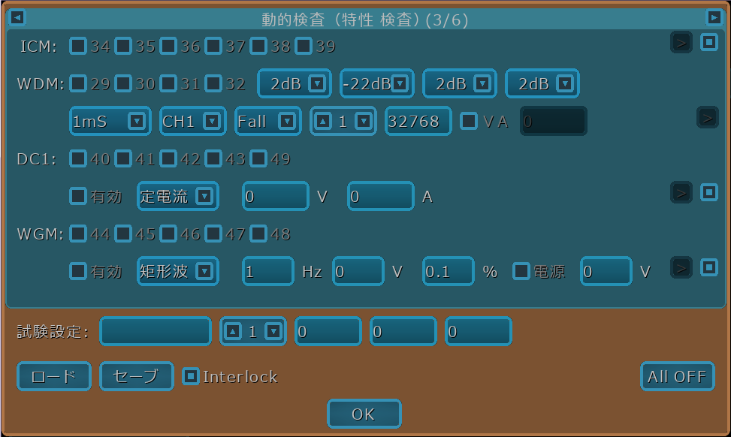
・動的検査では、ＩＣＭで負荷を設定して、ＤＣ１、ＷＧＭで生成した信号源を利用して、イグナイターを動作させ、ＷＤＭモジュールで波形をキャプチャーできます。
トリガレベル指定
・キャプチャーした波形は、「波形編集」で観測、計測することができ、波形の電圧、電流、波形相互の関係などを計測できます。
・ＩＣＭの設定
- イグナイターに接続する「負荷」の経路を設定します。
- ※各スイッチと、「負荷」の詳細は別紙を参照して下さい。
・ＷＤＭの設定
- チャネル１～４の計測経路をスイッチ２９～３２で設定します。
- CH1、CH3、CH4の標準ゲインは「２ｄB」です。
- CH2の設定ゲインは、他のチャネルと異なり、「－２２ｄB」が標準設定となります。
※「標準ゲイン」は波形の取得に最適なゲインで、通常切り替える必要はありません。
- より低い電圧、電流を正確に測定したい場合、ゲインを変更する事が出来ます。
- ゲインを上げた場合、小さい電圧、電流を正確に測定できますが、最大領域が制限されます。
- サンプリング周期（１ｍｓ～１０ｎｓ）
※サンプリングは、トリガーの前半１０２４サンプル、トリガーの後半１０２４サンプル分行われます。
※「ＷＤＭのサンプルレートとサンプリング時間」を参照。
- トリガチャネル（ＣＨ１～４）、トリガ
- スロープ（Ｆａｌｌ、Ｒｉｓｅ）
- トリガー幅（１～１５）
- トリガーレベル（５～６５５３０）
※トリガレベルは５～６５５３０（フルスケール値）で指定するか
※「VA」（トリガレベル指定）で、直接、各チャネルの電流、又は電圧を指定します。
・ＤＣ１の設定
- スイッチ４０～４３、４９で、ＤＣ１から出力される電源経路を設定します。
※スイッチ４０～４３、４９が、Ｔ１～Ｔ５に相当します。
・ＷＧＭの設定
- スイッチ４４～４８で、ＤＣ１から出力される電源経路を設定します。
※スイッチ４０～４９が、Ｔ１～Ｔ５に相当します。
- 「短形波」、「三角波」を選択できます。
- 周波数を１～１０Ｈｚの範囲で設定します。
- 出力電圧を設定します。（最大１４Ｖ）
- 「短形波」の場合、「デューティ」を１～５０％で設定します。
- 「電源」設定で、電源の有効、無効、電圧を設定します。（最大１６Ｖ）
・ゲインと最大入力信号
- CH1 ( 2db) : 32.768 [A]
- CH2 (-22db) : 655.36 [V]
- CH3 ( 2db) : 16.384 [V]
- CH4 ( 2db) : 65.536 [KV]
※＋６ｄｂで、ゲインが２倍、－６ｄｂで、ゲインが１／２になります。
※詳しくは、「ＷＤＭのチャネルゲイン表」を参照下さい。

（１７）熱抵抗測定
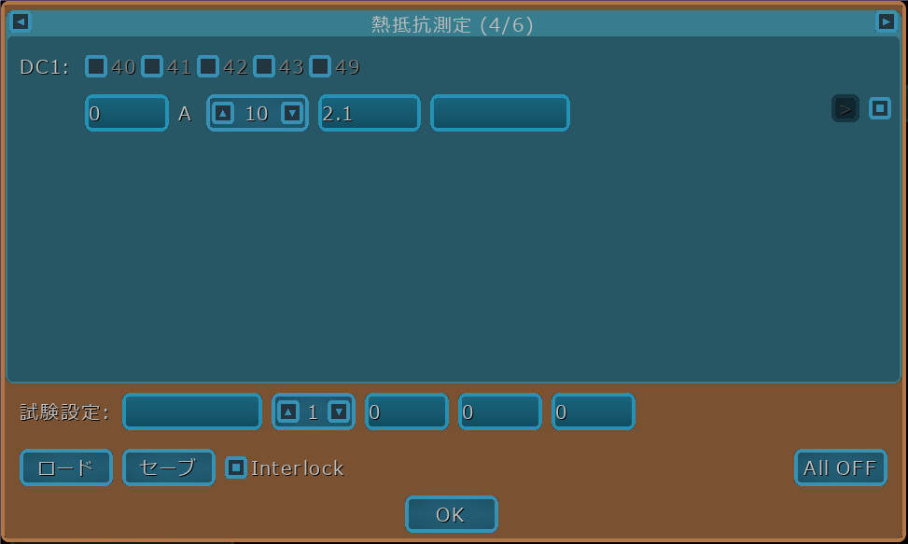
・「ＤＣ１」で、接続経路を設定します。
温度係数
※「ＤＣ１」の接続経路に相当します。
・熱抵抗測定では、DC2、DC1、WGM、WDMを連動させて、熱抵抗を測定します。
※内部的な設定は、自動で行います。
※印加電流（最大３０Ａ）
※印加パルス数（最大５００回）
・温度係数は、熱抵抗計算時に使用する係数となります。

（１８）差分検査
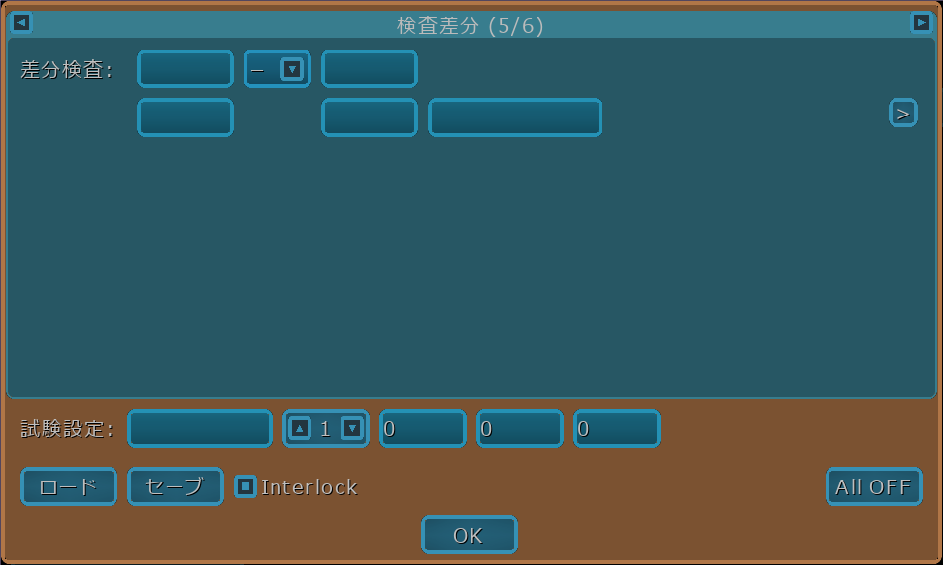
・差分検査は、特殊な項目で、内部的な計測は行いません。
検査記号１
検査記号２
検査記号１の値
検査記号２の値
・計測結果として出力された「ＣＳＶ１」ファイルの検査記号値の差分を出力します。
・試験的にこの項目を実行するには、プロジェクトが有効になっていて、計測結果として有効な「ＣＳＶ１」ファイルが選択されている必要があります。

（１９）高動的検査
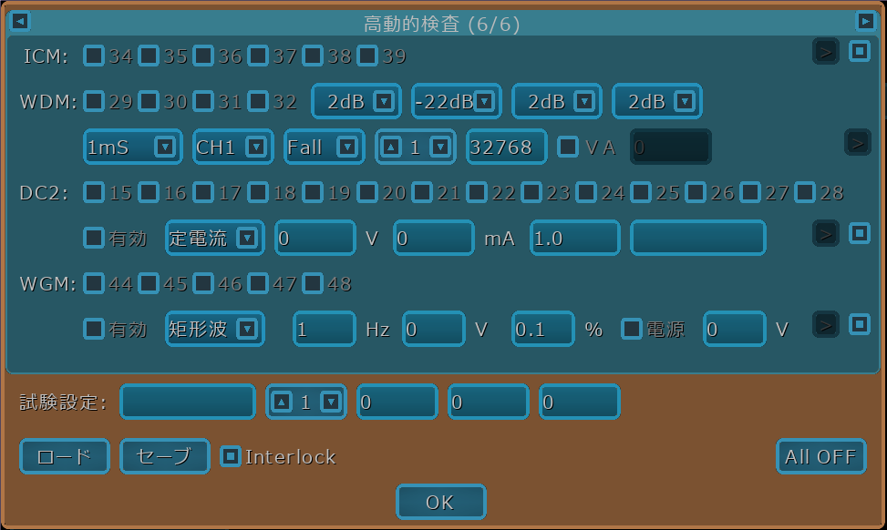
・高動的検査では、高電圧を印加して得られる特性を計測します。
・「（１６）動的検査」で、電源がＤＣ１からＤＣ２になったものです。
・他の設定は、「（１６）動的検査」に準拠します。

（２０）検査開始
・「単体試験編集」機能を使って作成した試験項目を全て利用して、自動で全体の試験を行います。
・検査測定時、「単体試験」で設定した、下限値、上限値の範囲を超えた場合、検査エラーダイアログを表示します。
※検査エラーダイアログでは、検査の続行と、検査の終了を選択する事が出来ます。

（２１）波形編集操作
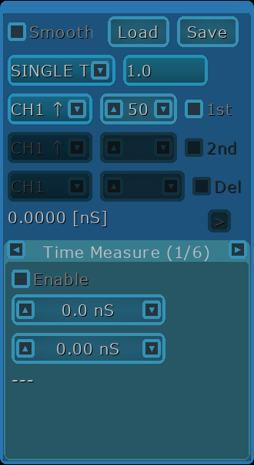
・スムージング
スムージング
計測モード
チャネル指定１
波形取得
チャネル指定３
チャネル指定２
指定１波形レベル
指定２波形レベル
指定３遅延時間
波形を線形補完して、スムージングします。
・計測モード
SINGLE T ---> トリガーから指定のチャネルのスロープまでの時間計測
MULTI T ---> 指定チャネルのスロープから、指定チャネルスロープまでの時間計測
SINGLE V ---> 指定チャネルのトリガーにおける電圧、又は電流計測
Max ---> トリガーから設定時間内のチャネルの電圧、電流、最小値
Min ---> トリガーから設定時間内のチャネルの電圧、電流、最大値
Average ---> トリガーから設定時間内のチャネルの電圧、電流、アベレージ
・計測チャネル指定１
指定チャネル、立ち上がり、立下りを指定します。
・計測チャネル２
MULTI Tモード時の計測チャネルターゲットを指定します。
指定チャネル、立ち上がり、立下りを指定します。
・計測チャネル３
Max、Min、Average、の場合の計測チャネルを指定します。
・波形取得
各モジュールを操作して、波形取得を行います。
・指定１波形レベル
指定１の波形チャネル計測レベルを設定します（０～１００％）
・指定２波形レベル
指定２の波形チャネル計測レベルを設定します（０～１００％）
・指定３波形時間
指定３の波形で、トリガーからの遅延時間を設定します
・Save
波形データをセーブします。
※専用フォーマット（単純なバイナリー）による、CH1～CH4の波形データ
・Load
波形データをロードします。
・Time Measure
時間計測を行います。
・CH1、CH2、CH3、CH4
各チャネルのレベル設定、電流、電圧計測を行います。
・Time Scale
時間軸の設定を行います。
トリガポイントの時間軸表示を行えます。

（２２）検査レポート表示
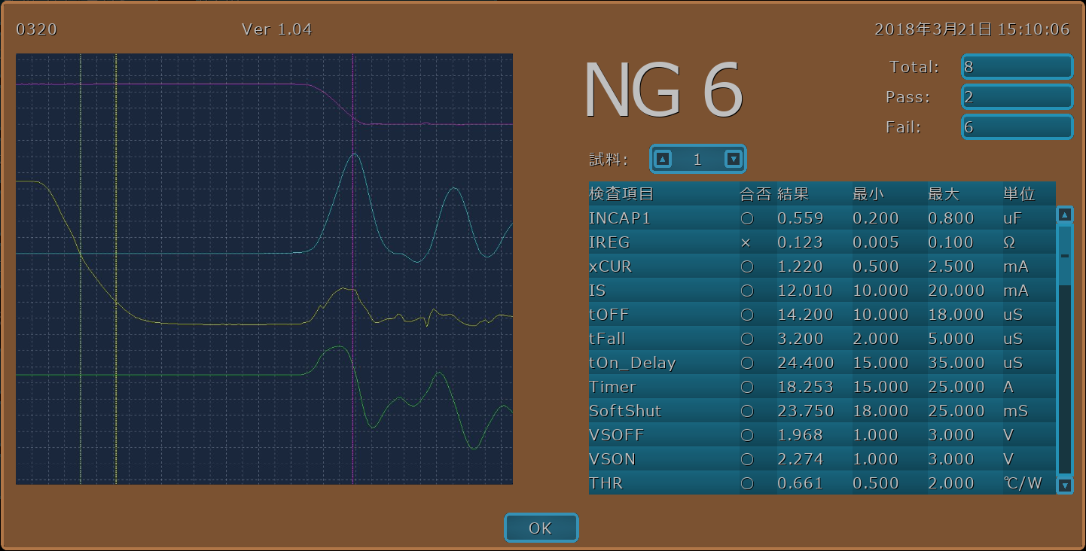
・「検査レポート表示」ボタンを押す事で、ダイアログが表示されます。
・プロジェクト設定で、検査結果として有効な「csv(1)」が選択してある必要があります。
・波形表示は、検査結果として有効な「csv(2)」が選択され、測定画像がセーブされている必要があります。

（２３）GUI フレームワークの機能
・スピンボックスにマウスポインターをフォーカスした状態で、マウスのスクロールダイアル変更で、数値可変が可能。
・スピンボックスにマウスポインターをフォーカスした状態で、「PageUp」、「PageDown」キーによる、大きな数値変更が可能。
・スピンボックスにマウスポインターをフォーカスした状態で、「↑」、「↓」キーによる数値変更が可能。
・数値入力時、「ＥＳＣ」キーを押す事で、入力はキャンセルされる。

ＷＤＭのチャネルゲイン表
 | ＣＨ１［Ａ］ | ＣＨ２［Ｖ］ | ＣＨ３［Ｖ］ | ＣＨ４［ＫＶ］
－２２ｄｂ | ５２４．２８８ | ６５５．３６ | ２６２．１４４ | １０４８．５７６
－１６ｄｂ | ２６２．１４４ | ３２７．６８ | １３１．０７２ | ５２４．２８８
－１０ｄｂ | １３１．０７２ | １６３．８４ | ６５．５３６ | ２６２．１４４
－４ｄｂ | ６５．５３６ | ８．１９２ | ３２．７６８ | １３１．０７２
２ｄｂ | ３２．７６８ | ４．０９６ | １６．３８４ | ６５．５３６
８ｄｂ | １６．３８４ | ２．０４８ | ８．１９２ | ３２．７６８
１４ｄｂ | ８．１９２ | １．０２４ | ４．０９６ | １６．３８４
２０ｄｂ | ４．０９６ | ０．５１２ | ２．０４８ | ８．１９２

ＷＤＭのサンプルレートとサンプリング時間
1mS | ±1024mS
500uS | ±512mS
200uS | ±204.8mS
100uS | ±102.4mS
50uS | ±51.2ms
20uS | ±20.48mS
10uS | ±10.24mS
5uS | ±5.12mS
2uS | ±2.048mS
1uS | ±1.024mS
500nS | ±512uS
200nS | ±204.8uS
100nS | ±102.4uS
50nS | ±51.2uS
20nS | ±20.48uS
10nS | ±10.24uS

